SỞ GIÁO DỤC VÀ ĐÀO TẠO QUẢNG NGÃI
[TÊN TRƯỜNG THPT]
CUỘC THI KHOA HỌC KỸ THUẬT CẤP TRƯỜNG
DÀNH CHO HỌC SINH TRUNG HỌC
NĂM HỌC 2026 - 2027
BÁO CÁO TÓM TẮT
“LỚP HỌC AI – HỆ THỐNG ỨNG DỤNG TRÍ TUỆ NHÂN TẠO HỖ TRỢ GIÁO VIÊN PHÁT HIỆN HÀNH VI MẤT TẬP TRUNG CỦA HỌC SINH TRONG LỚP HỌC”
LĨNH VỰC DỰ THI: KHOA HỌC MÁY TÍNH
Học sinh thực hiện: [Họ và tên học sinh 1], lớp […]
[Họ và tên học sinh 2 (nếu có)], lớp […]
Giáo viên hướng dẫn: [Họ và tên giáo viên]
Quảng Ngãi, tháng […] năm 2026

MỤC LỤC
PHẦN 1. MỞ ĐẦU 1
1. Lí do chọn đề tài 1
2. Tổng quan về vấn đề nghiên cứu 1
3. Câu hỏi nghiên cứu 2
4. Mục đích và nhiệm vụ nghiên cứu 2
4.1. Mục đích 2
4.2. Nhiệm vụ nghiên cứu cụ thể 2
5. Đối tượng và phạm vi nghiên cứu 3
5.1. Đối tượng nghiên cứu 3
5.2. Phạm vi nghiên cứu 3
6. Phương pháp nghiên cứu 3
PHẦN 2. TIẾN TRÌNH NGHIÊN CỨU 3
1. Cơ sở lí luận 3
1.1. Trí tuệ nhân tạo, học máy và học sâu 3
1.2. Mô hình YOLO – phát hiện đối tượng 4
1.3. Ước lượng tư thế – khung xương 17 điểm 4
1.4. Phân tích khuôn mặt và theo dõi đối tượng 5
1.5. Các chỉ số đánh giá mô hình 5
2. Thiết kế phương pháp nghiên cứu 5
3. Xây dựng hệ thống “Lớp học AI” 6
3.1. Kiến trúc tổng thể 6
3.2. Các mô hình AI được sử dụng 7
3.3. Dữ liệu 7
3.4. Huấn luyện mô hình nhận diện hành vi 9
3.5. Huấn luyện mô hình mắt mở – nhắm và so sánh với MediaPipe 9
3.6. Từ tọa độ đến hành vi: tín hiệu và luật thời gian 10
3.7. Chỉ số tập trung của lớp 11
3.8. Giao diện, âm thanh và đóng gói 11
3.9. Quyền riêng tư và đạo đức 12
4. Kết quả thực nghiệm 12
4.1. Kết quả mô hình nhận diện hành vi 12
4.2. Kết quả mô hình mắt và so sánh với MediaPipe 14
4.3. Tốc độ xử lí 14
4.4. Kiểm thử tự động 15
4.5. Nhận xét và hạn chế khi đánh giá 15
5. Làm thế nào để thấy rõ đề tài ứng dụng AI và kiểm chứng được 15
5.1. Phân biệt rõ phần AI và phần luật do nhóm thiết kế 16
5.2. Đưa “bằng chứng huấn luyện” ra ngay trong báo cáo và buổi thuyết trình 16
5.3. Cho kiểm chứng lại các kết quả 16
PHẦN 3. KẾT LUẬN VÀ KIẾN NGHỊ 17
1. Kết luận 17
2. Điểm mới của đề tài 17
3. Kiến nghị và hướng phát triển 17
TÀI LIỆU THAM KHẢO 19

PHẦN 1. MỞ ĐẦU

1. Lí do chọn đề tài
Một lớp học THPT thường có từ 40 đến 45 học sinh. Trong lúc giảng bài, giáo viên vừa phải trình bày, vừa viết bảng, vừa trả lời câu hỏi nên không thể quan sát đồng thời tất cả các em. Theo quan sát của nhóm, những biểu hiện như lén dùng điện thoại, gục đầu xuống bàn hay ngủ gật thường xảy ra ở các bàn cuối hoặc khi giáo viên quay lên bảng, và chỉ được phát hiện khi đã kéo dài. Những hành vi này làm học sinh bỏ lỡ kiến thức, đồng thời ảnh hưởng đến không khí của cả lớp.
Trong khi đó, trí tuệ nhân tạo (AI) lĩnh vực thị giác máy tính đã phát triển rất nhanh. Các mô hình như YOLO có thể tìm thấy người và đồ vật trong ảnh chỉ trong vài chục mili giây ngay trên máy tính xách tay thông thường. Bên cạnh đó, ngành giáo dục đang đẩy mạnh chuyển đổi số và ứng dụng công nghệ vào dạy học. Từ đó nhóm đặt câu hỏi: có thể dùng AI làm “đôi mắt thứ hai” giúp giáo viên không bỏ sót những học sinh đang mất tập trung hay không?
Với mong muốn tìm hiểu và ứng dụng AI vào một vấn đề thực tế ở ngay lớp học của mình, nhóm lựa chọn đề tài: “LỚP HỌC AI – HỆ THỐNG ỨNG DỤNG TRÍ TUỆ NHÂN TẠO HỖ TRỢ GIÁO VIÊN PHÁT HIỆN HÀNH VI MẤT TẬP TRUNG CỦA HỌC SINH TRONG LỚP HỌC”. Hệ thống chỉ có vai trò hỗ trợ giáo viên, không dùng để chấm điểm hay xử phạt học sinh.

2. Tổng quan về vấn đề nghiên cứu
Nhận biết hành vi của học sinh trong lớp học bằng hình ảnh là một bài toán thuộc lĩnh vực thị giác máy tính. Qua tìm hiểu, nhóm nhận thấy có bốn hướng tiếp cận chính, mỗi hướng có ưu điểm và hạn chế riêng:
Hướng tiếp cận | Ưu điểm | Hạn chế
Phân loại ảnh (image classification) | Đơn giản, huấn luyện nhanh | Chỉ cho một nhãn cho cả bức ảnh, không biết em nào đang làm gì
Phát hiện đối tượng (object detection, ví dụ YOLO) | Cho biết vật gì, ở đâu, nhanh, nhẹ | Cần nhiều dữ liệu gán nhãn; khó phân biệt “cúi nhặt bút” với “ngủ gục”
Ước lượng tư thế (pose estimation) | Biết vị trí đầu, vai, tay của từng người, không cần dữ liệu riêng | Không nhận ra điện thoại; bị che khuất thì mất điểm
Phân tích khuôn mặt (face landmarks) | Đo được mắt mở hay nhắm | Cần mặt đủ lớn và rõ, bàn cuối khó đo

Nhóm không chọn một mô hình duy nhất mà kết hợp nhiều mô hình AI (phát hiện đối tượng, ước lượng tư thế, phân tích khuôn mặt, mô hình tự huấn luyện) cùng một bộ luật theo thời gian do nhóm thiết kế. Nhờ đó hệ thống bù được điểm yếu của từng mô hình và hạn chế báo nhầm. Ngoài ra, các bộ dữ liệu công khai về hành vi học sinh như SCB-Dataset [4] và các bộ dữ liệu cộng đồng trên Roboflow Universe cho phép nhóm huấn luyện mô hình riêng mà không phải tự quay hàng nghìn bức ảnh.

3. Câu hỏi nghiên cứu
- Có thể kết hợp những mô hình AI nào để nhận biết ba hành vi: dùng điện thoại, gục đầu xuống bàn và ngủ gật của từng học sinh trong lớp?
- Mô hình AI tự huấn luyện trên bộ dữ liệu công khai đạt độ chính xác bao nhiêu? Mô hình tự huấn luyện có tốt hơn giải pháp dùng sẵn (MediaPipe) khi chạy trên camera thật hay không?
- Làm thế nào để hệ thống đủ nhẹ, chạy được trên máy tính xách tay thông thường, đủ riêng tư và dễ dùng đối với giáo viên không biết lập trình?

4. Mục đích và nhiệm vụ nghiên cứu

4.1. Mục đích
Xây dựng hệ thống “Lớp học AI” sử dụng camera và trí tuệ nhân tạo để tự động phát hiện và cảnh báo kịp thời cho giáo viên khi có học sinh dùng điện thoại, gục đầu hoặc ngủ gật; đồng thời cung cấp chỉ số tập trung của cả lớp theo thời gian thực để giáo viên điều chỉnh bài giảng.

4.2. Nhiệm vụ nghiên cứu cụ thể
a) Tìm hiểu cơ sở lí thuyết về học máy, học sâu, mô hình YOLO, ước lượng tư thế và nhận diện khuôn mặt.
b) Thu thập, khảo sát và chuẩn bị bộ dữ liệu; huấn luyện hai mô hình AI: mô hình nhận diện hành vi (phone / sleep / study) và mô hình mắt mở – nhắm.
c) Thiết kế bộ luật chuyển tín hiệu của AI (tọa độ khung xương, vị trí điện thoại, độ nhắm mắt) thành hành vi có ý nghĩa, có xét yếu tố thời gian để tránh báo nhầm.
d) Xây dựng phần mềm hoàn chỉnh: giao diện web giám sát, cảnh báo bằng hình ảnh – âm thanh, nhật ký, chỉ số tập trung; đóng gói thành bộ cài để giáo viên cài đặt dễ dàng.
đ) Đánh giá hệ thống bằng các chỉ số độ chính xác, tốc độ xử lí và kiểm thử tự động; chỉ ra hạn chế và hướng phát triển.

5. Đối tượng và phạm vi nghiên cứu

5.1. Đối tượng nghiên cứu
- Ba hành vi mất tập trung phổ biến trong lớp học: dùng điện thoại, gục đầu xuống bàn, ngủ gật.
- Các mô hình AI thị giác máy tính: YOLO11 (phát hiện đối tượng và ước lượng tư thế), MediaPipe Face Landmarker, mô hình phân loại ảnh mắt.
- Bộ dữ liệu công khai về hành vi học sinh và ảnh mắt mở – nhắm.

5.2. Phạm vi nghiên cứu
- Một camera quan sát một lớp học; hệ thống chạy trên một máy tính của giáo viên (có hoặc không có card đồ họa).
- Chỉ nhận biết hành vi, không nhận diện danh tính hay khuôn mặt của học sinh; mỗi em chỉ được gán một mã số tạm thời để đếm thời gian.
- Việc huấn luyện và đánh giá mô hình thực hiện trên bộ dữ liệu công khai; việc thử nghiệm tại lớp học thực tế cần có sự đồng ý của nhà trường, phụ huynh và học sinh nên được xác định là hướng phát triển tiếp theo.

6. Phương pháp nghiên cứu
a. Phương pháp nghiên cứu lí luận: tìm hiểu tài liệu, bài báo và tài liệu kĩ thuật về học sâu, YOLO, ước lượng tư thế, MediaPipe, các độ đo đánh giá mô hình (precision, recall, mAP); khảo sát các bộ dữ liệu công khai và giấy phép sử dụng.
b. Phương pháp thực nghiệm: huấn luyện mô hình, đo các chỉ số trên tập kiểm tra (test) mà mô hình chưa thấy khi huấn luyện; so sánh hai phương pháp phát hiện nhắm mắt; đo tốc độ xử lí trên máy tính xách tay có và không có GPU; kiểm thử tự động bộ luật.
c. Phương pháp tiếp cận kĩ thuật công nghệ: ngôn ngữ Python; thư viện PyTorch và Ultralytics (YOLO11); MediaPipe; OpenCV; FastAPI cho giao diện web; PyInstaller và Inno Setup để đóng gói bộ cài.

PHẦN 2. TIẾN TRÌNH NGHIÊN CỨU

1. Cơ sở lí luận

1.1. Trí tuệ nhân tạo, học máy và học sâu
Trí tuệ nhân tạo (AI) là khả năng của máy tính thực hiện những việc thường đòi hỏi trí thông minh của con người như nhìn, nghe, hiểu và ra quyết định. Học máy (Machine Learning) là cách làm AI không bằng cách viết sẵn luật, mà cho máy xem rất nhiều ví dụ có đáp án để máy tự tìm ra quy luật. Học sâu (Deep Learning) là học máy dùng mạng nơ-ron nhiều tầng, đặc biệt hiệu quả với ảnh. Ba khái niệm này lồng nhau: AI ⊃ học máy ⊃ học sâu.
Một mô hình AI có “vòng đời” gồm: thu thập ảnh → gán nhãn → huấn luyện → kiểm tra → đem dùng. Khi huấn luyện, máy đoán, so sánh với đáp án, rồi điều chỉnh hàng triệu tham số (trọng số) để lần sau đoán đúng hơn; mỗi lượt xem hết bộ dữ liệu gọi là một epoch. Dữ liệu được chia thành ba phần: tập train để học, tập validation để theo dõi trong lúc học, và tập test được giấu đi để thi cuối cùng. Nếu mô hình chỉ học thuộc ảnh cũ mà không làm được ảnh lạ thì gọi là học vẹt (overfitting).
Học chuyển giao (transfer learning): thay vì huấn luyện từ đầu cần hàng trăm nghìn ảnh và GPU mạnh, nhóm bắt đầu từ mô hình YOLO11 đã được huấn luyện sẵn trên bộ dữ liệu COCO [5] (80 loại vật thể), rồi tiếp tục huấn luyện (fine-tune) trên bộ dữ liệu hành vi học sinh. Cách làm này tiết kiệm dữ liệu và thời gian mà vẫn đạt kết quả cao.

1.2. Mô hình YOLO – phát hiện đối tượng
YOLO (You Only Look Once, “chỉ nhìn một lần”) [1] là họ mô hình phát hiện đối tượng. Thay vì trượt một cửa sổ nhỏ qua từng vị trí của ảnh hàng nghìn lần, YOLO đưa cả bức ảnh qua mạng nơ-ron một lần duy nhất và trả về ngay toàn bộ các khung chữ nhật. Mỗi khung gồm: vị trí (x, y, rộng, cao), tên lớp (ví dụ cell phone, sleep) và độ tin cậy từ 0 đến 1. Các khung trùng nhau được lọc bằng thuật toán NMS (non-maximum suppression). Nhờ vậy YOLO rất nhanh và chạy được cả trên máy tính xách tay thông thường.
Đề tài sử dụng thế hệ YOLO11 [2] bản nhỏ nhất “n” (nano) với khoảng 2,6 triệu tham số và 6,4 GFLOPs, phù hợp với máy cấu hình thấp. Cùng một họ mô hình nhưng có ba “nhiệm vụ” khác nhau được dùng trong đề tài: phát hiện vật thể (detect), ước lượng tư thế (pose) và phân loại ảnh (classify).

1.3. Ước lượng tư thế – khung xương 17 điểm
Mô hình YOLO11-pose tìm từng người trong ảnh và xác định 17 điểm khung xương gồm mũi, hai mắt, hai tai, hai vai, hai khuỷu tay, hai cổ tay, hai hông, hai gối và hai cổ chân. Mỗi điểm có tọa độ (x, y) và độ tin cậy; điểm bị che thì độ tin cậy thấp. Từ các điểm này có thể suy ra đầu đang ngẩng hay gục, tay đang ở đâu. Đây là cơ sở để nhóm tính toán hành vi mà không cần nhận diện khuôn mặt.
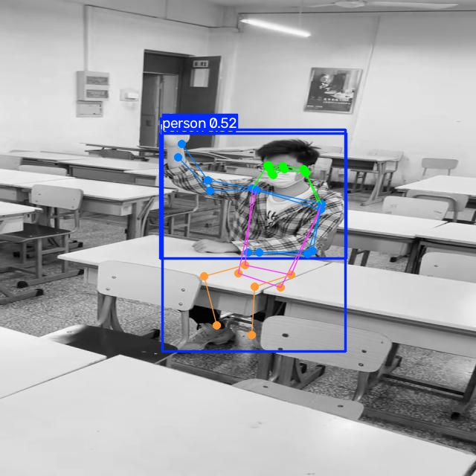
Hình 1. Ví dụ YOLO11-pose: khung bao người và các điểm khung xương

1.4. Phân tích khuôn mặt và theo dõi đối tượng
MediaPipe Face Landmarker [3] xác định 468 điểm trên khuôn mặt, từ đó tính ra “độ nhắm mắt”: mắt mở khoảng 0,1–0,4, mắt nhắm khoảng 0,6–0,9. Theo dõi đối tượng (tracking) gán cho mỗi học sinh một mã số cố định qua các khung hình liên tiếp (ví dụ thuật toán ByteTrack [6]), để hệ thống biết “em số 7 đã gục đầu được bao lâu”.

1.5. Các chỉ số đánh giá mô hình
- Precision (độ chính xác của dự đoán): trong những khung mô hình báo, bao nhiêu khung báo đúng.
- Recall (độ phủ): trong những đối tượng có thật, mô hình tìm thấy được bao nhiêu.
- mAP50: độ chính xác trung bình khi một khung được coi là đúng nếu chồng khớp với khung thật từ 50% trở lên (IoU ≥ 0,5). mAP50-95 nghiêm ngặt hơn: lấy trung bình ở các ngưỡng IoU từ 0,5 đến 0,95, phản ánh khung vẽ có khít với đối tượng hay không.
- Ma trận nhầm lẫn (confusion matrix): bảng cho thấy mô hình nhầm lớp nào thành lớp nào.

2. Thiết kế phương pháp nghiên cứu
Bước 1. Lên kế hoạch: xác định vấn đề, mục tiêu, ba hành vi cần nhận biết; chọn cách tiếp cận kết hợp nhiều mô hình AI và luật thời gian.
Bước 2. Nghiên cứu tài liệu và dữ liệu: tìm hiểu YOLO, pose, MediaPipe; khảo sát các bộ dữ liệu công khai (SCB-Dataset, Roboflow, Kaggle), kiểm tra giấy phép sử dụng.
Bước 3. Huấn luyện và xây dựng hệ thống: huấn luyện mô hình hành vi và mô hình mắt; viết bộ luật; xây dựng phần mềm và giao diện web.
Bước 4. Đánh giá và hoàn thiện: đo độ chính xác trên tập test, so sánh phương pháp, đo tốc độ, kiểm thử tự động; chỉnh các ngưỡng; sửa lỗi giao diện.
Bước 5. Đóng gói và kết luận: tạo bộ cài cho Windows và Ubuntu; tổng hợp kết quả, nêu hạn chế và hướng phát triển.

3. Xây dựng hệ thống “Lớp học AI”

3.1. Kiến trúc tổng thể
Hệ thống nhận hình từ camera (webcam, camera IP của trường, điện thoại dùng làm camera qua mã QR, hoặc video có sẵn). Mỗi khung hình được đưa qua các mô hình AI chạy song song; kết quả được chuyển thành tín hiệu, đi qua bộ luật thời gian, rồi hiển thị cảnh báo trên trang web giám sát.
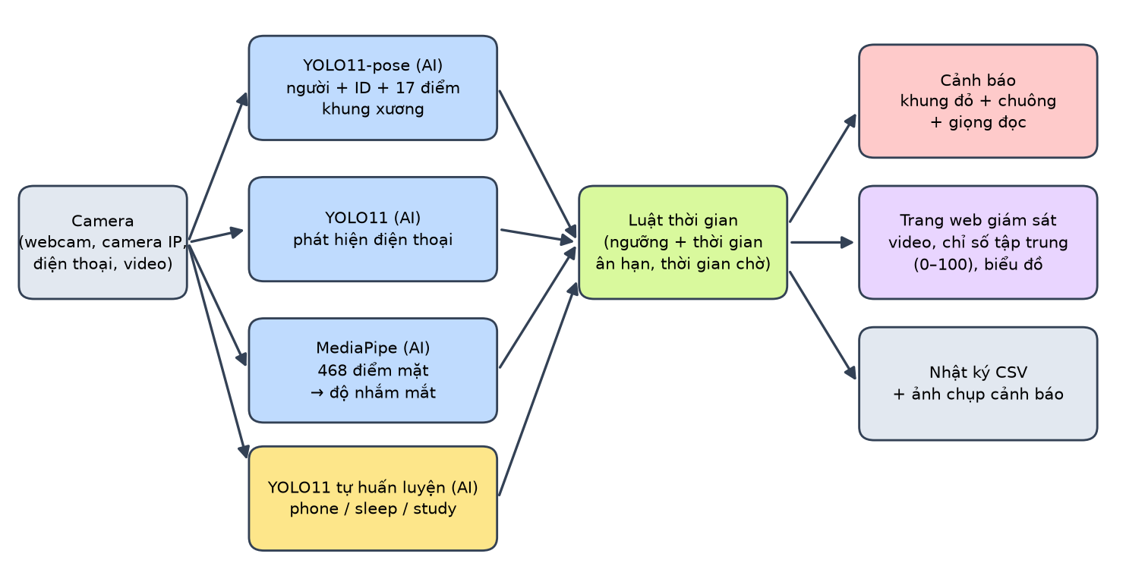
Hình 2. Sơ đồ kiến trúc hệ thống (màu xanh: mô hình AI dùng sẵn; màu vàng: mô hình nhóm tự huấn luyện)

3.2. Các mô hình AI được sử dụng
Bảng 1. Các mô hình AI trong hệ thống
Mô hình | Nguồn gốc | Nhiệm vụ | Vai trò trong hệ thống
YOLO11n-pose | Dùng sẵn, đã huấn luyện trên COCO | Ước lượng tư thế | Tìm từng học sinh, 17 điểm khung xương, mã số theo dõi
YOLO11n (COCO) | Dùng sẵn | Phát hiện vật thể | Tìm lớp “cell phone” (điện thoại)
MediaPipe Face Landmarker | Dùng sẵn (Google) | Điểm mốc khuôn mặt | Đo độ nhắm mắt khi mặt đủ lớn
YOLO11n hành vi | Nhóm tự huấn luyện | Phát hiện hành vi | Nhận ra phone / sleep / study, gán cho đúng học sinh
YOLO11n-cls mắt | Nhóm tự huấn luyện | Phân loại mắt mở / nhắm | Phương án thay thế MediaPipe; dùng để so sánh

Mô hình hành vi của nhóm không hoạt động riêng lẻ: mỗi khung nó phát hiện được (ví dụ “sleep”) được gán cho học sinh có vùng tương tác chứa tâm khung đó (nhờ khung xương và mã số theo dõi từ YOLO11-pose), rồi đưa vào cùng bộ luật thời gian. Nhờ vậy kết quả của các mô hình được kiểm tra chéo lẫn nhau.

3.3. Dữ liệu
a. Dữ liệu huấn luyện mô hình hành vi: nhóm sử dụng bộ dữ liệu student-classroom-activity (phiên bản 2) trên Roboflow Universe [7], giấy phép CC BY 4.0, định dạng YOLO. Bộ dữ liệu gồm 1.296 ảnh lớp học đã đổi về cỡ 640×640 và chuyển sang ảnh xám, với ba lớp nhãn:
- phone: học sinh đang dùng điện thoại;
- sleep: học sinh gục đầu / ngủ;
- study: học sinh học bình thường (nghe giảng, ghi bài, giơ tay).
Bảng 2. Thống kê bộ dữ liệu hành vi sau khi chia
Tập | Số ảnh | phone | sleep | study | Tổng đối tượng
Train (huấn luyện) | 1.137 | 651 | 492 | 650 | 1.793
Validation (kiểm định) | 80 | 37 | 37 | 46 | 120
Test (kiểm tra) | 79 | 46 | 39 | 41 | 126
Cộng | 1.296 | 734 | 568 | 737 | 2.039

Ba lớp có số lượng tương đối cân bằng nên mô hình không bị thiên lệch về một lớp. Bộ dữ liệu được gán nhãn sẵn, mỗi ảnh có các khung chữ nhật kèm tên lớp. Hình 3 là một lô ảnh với nhãn đáp án (ground truth) trên tập kiểm định: khung xanh đậm là phone, khung xanh lơ là sleep, khung trắng là study.
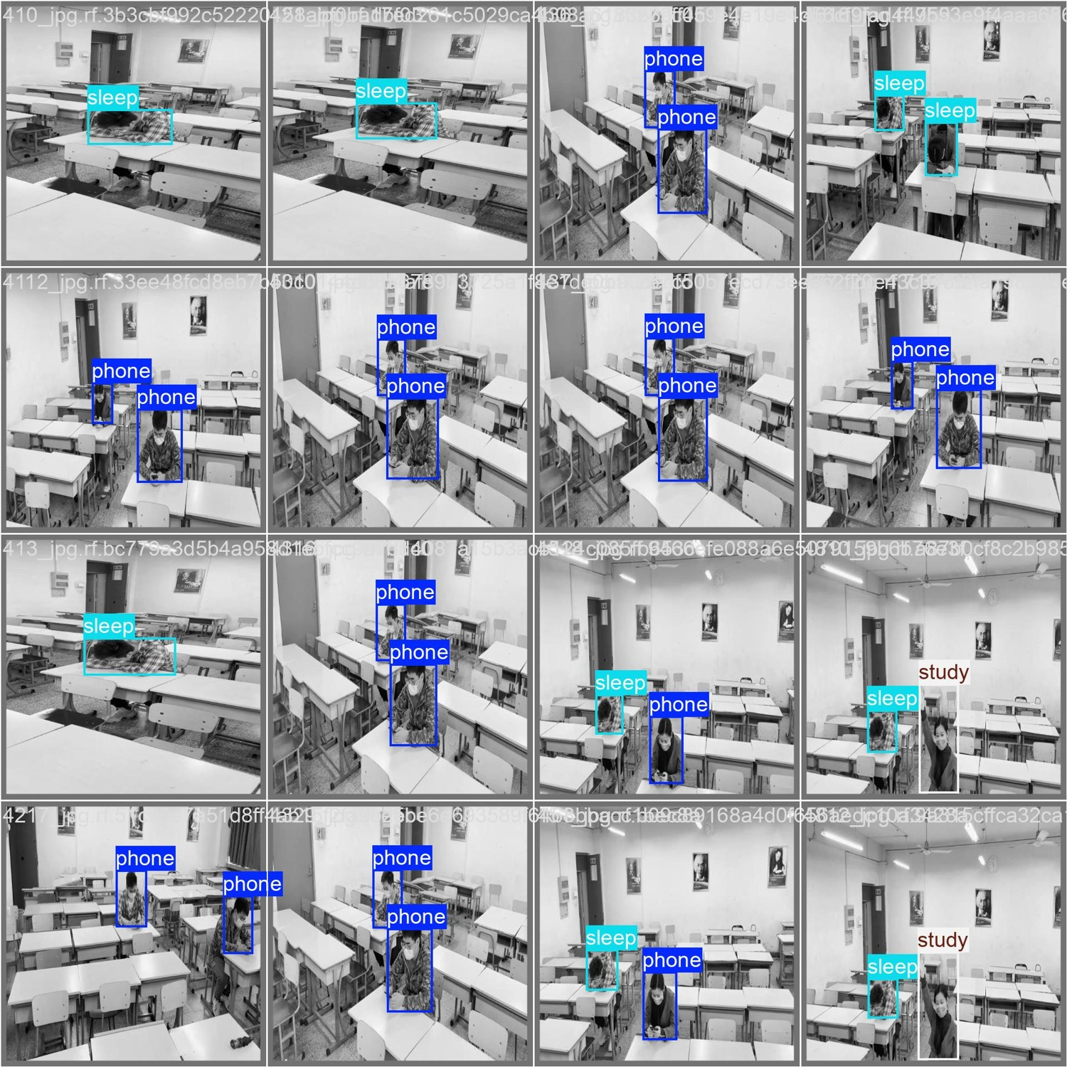
Hình 3. Một lô ảnh của tập kiểm định cùng nhãn đáp án (val_batch1_labels)
b. Dữ liệu huấn luyện mô hình mắt: bộ dữ liệu yawn-eye-dataset-new trên Kaggle [8] gồm ảnh mắt mở và mắt nhắm. Sau khi chuẩn bị lại thư mục, nhóm có 2.324 ảnh huấn luyện (1.162 mở + 1.162 nhắm) và 290 ảnh kiểm định (145 mở + 145 nhắm).
c. Các bộ dữ liệu khác đã khảo sát: SCB-Dataset [4] (ảnh lớp học thật, nhiều hành vi), MRL Eye Dataset (khoảng 85.000 ảnh mắt), và bộ student-behaviour trên Roboflow (4 lớp, chỉ có 61 ảnh nên không đủ để huấn luyện). Nhóm đã đọc giấy phép của từng bộ và ghi nguồn đầy đủ trong phần tài liệu tham khảo.

3.4. Huấn luyện mô hình nhận diện hành vi
Bảng 3. Thiết lập huấn luyện mô hình hành vi
Thông số | Giá trị
Mô hình nền | YOLO11n (yolo11n.pt), đã huấn luyện sẵn trên COCO
Số tham số / khối lượng tính | 2.605.369 tham số; 6,4 GFLOPs; tệp mô hình 5,5 MB
Số epoch / kích thước lô | 50 epoch; batch = 8
Kích thước ảnh đầu vào | 640 × 640
Phần cứng huấn luyện | Máy tính xách tay, GPU NVIDIA GeForce RTX 3050 Laptop, độ chính xác hỗn hợp (AMP)
Thời gian huấn luyện | 631 giây (khoảng 10,5 phút)
Tăng cường dữ liệu | Mặc định của YOLO11 (mosaic, lật ngang, đổi màu…); tắt mosaic ở 10 epoch cuối
Công cụ | Python, PyTorch, Ultralytics 8.4

Trong quá trình huấn luyện, các hàm mất mát (box loss, cls loss, dfl loss) đều giảm đều trên cả tập huấn luyện và tập kiểm định, còn precision, recall và mAP tăng nhanh trong khoảng 10 epoch đầu rồi ổn định (Hình 4). Đường mất mát trên tập kiểm định giảm cùng chiều với tập huấn luyện nên chưa thấy dấu hiệu học vẹt rõ rệt trong 50 epoch.
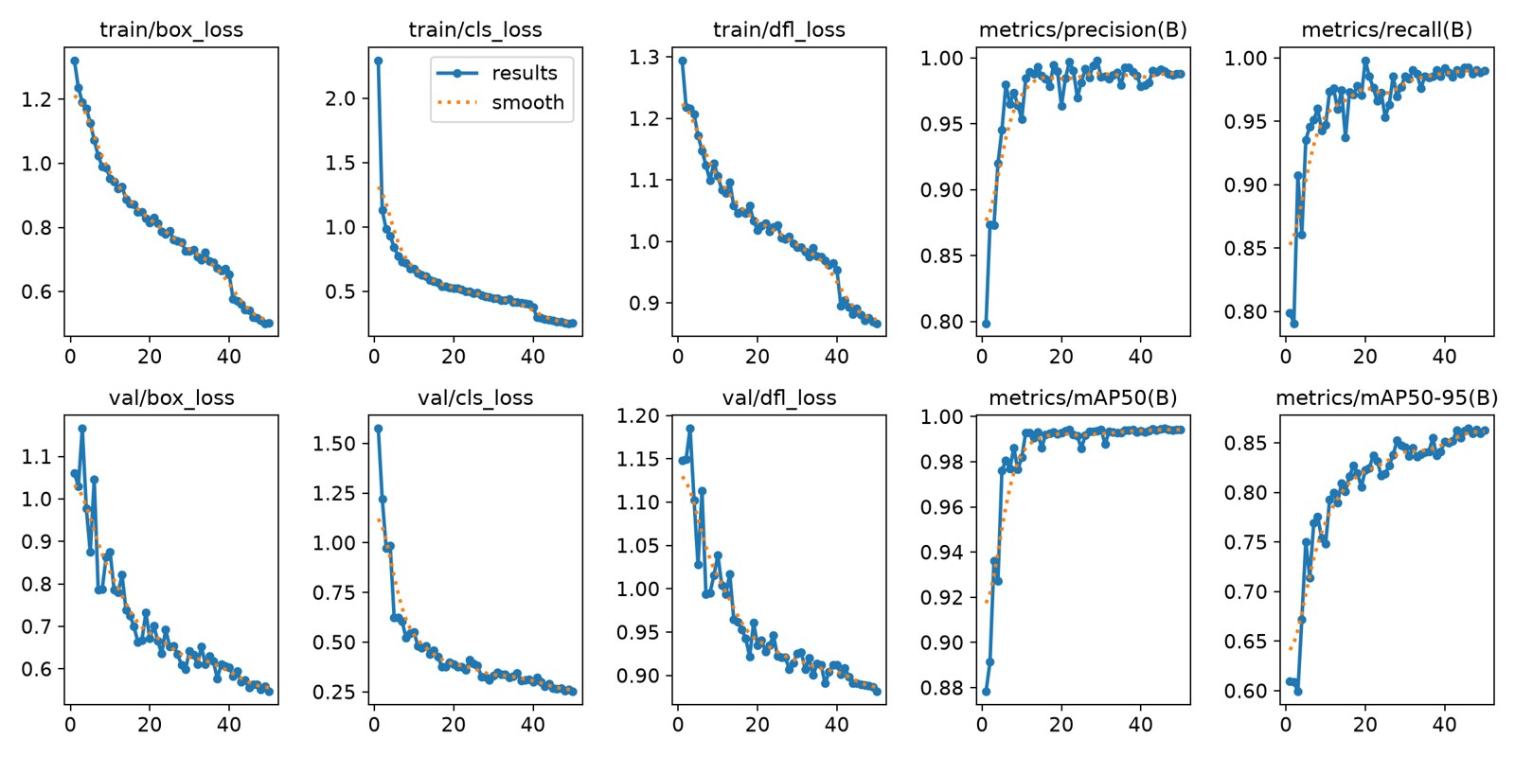
Hình 4. Đồ thị huấn luyện mô hình hành vi qua 50 epoch (runs/behavior/results.png)

3.5. Huấn luyện mô hình mắt mở – nhắm và so sánh với MediaPipe
Nhóm huấn luyện mô hình phân loại YOLO11n-cls với ảnh mắt cắt nhỏ 64×64, 30 epoch, batch 64, mất khoảng 65 giây. Trên tập kiểm định 290 ảnh, mô hình phân loại đúng cả 290 ảnh (độ chính xác top-1 = 100%, Hình 5).
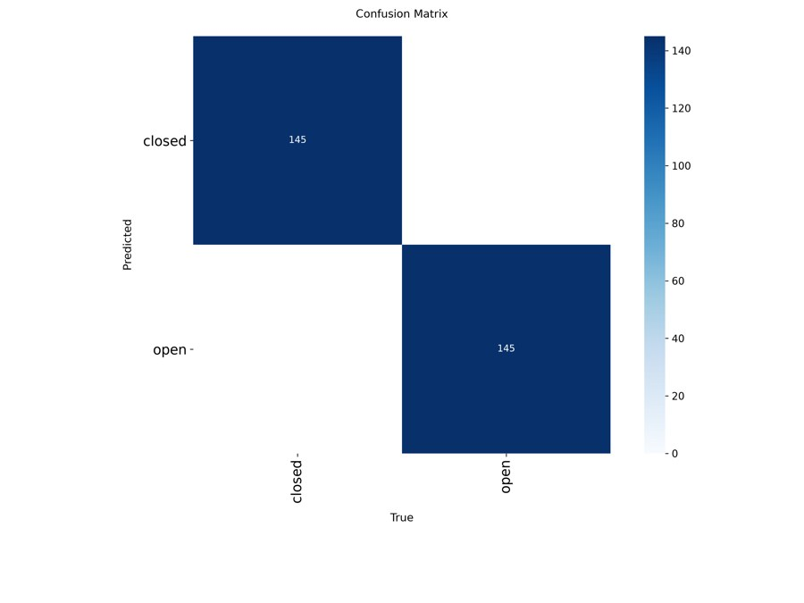
Hình 5. Ma trận nhầm lẫn của mô hình mắt trên tập kiểm định (145 nhắm, 145 mở)
Tuy nhiên, khi thử trên webcam thật, kết quả khác hẳn: xác suất “nhắm” dao động rất mạnh, từ 0,33 đến 0,96 ngay cả khi mắt đang mở. Nguyên nhân là ảnh trong bộ dữ liệu được chụp cận cảnh, rõ nét, còn ảnh mắt cắt ra từ webcam thì nhỏ và mờ. Ngược lại MediaPipe cho điểm nhắm mắt ổn định hơn nhiều (0,1–0,4 khi mở mắt). Vì vậy nhóm chọn MediaPipe làm phương án mặc định, còn mô hình tự huấn luyện được giữ lại như một phương án thay thế để so sánh.
Bài học rút ra: điểm cao trên tập kiểm tra chưa chắc đã giỏi ngoài đời thật. Dữ liệu huấn luyện phải giống điều kiện sử dụng. Đây là một kết quả thực nghiệm nhóm cho rằng quan trọng không kém con số 100%.

3.6. Từ tọa độ đến hành vi: tín hiệu và luật thời gian
Các mô hình YOLO chỉ trả về tọa độ; việc biến tọa độ thành ý nghĩa (“em này đang gục đầu”) là phần do nhóm tự thiết kế, gồm hai tầng: tín hiệu tức thời trong từng khung hình và luật thời gian.
a. Gục đầu xuống bàn. Từ khung xương, tính tỉ lệ:
tỉ lệ = (độ cao vai − độ cao đầu) / độ rộng vai
Khi ngồi thẳng, tỉ lệ vào khoảng 0,5–1,0; khi gục đầu xuống bàn, đầu ngang hoặc thấp hơn vai nên tỉ lệ nhỏ hơn ngưỡng 0,18. Nếu thấy vai mà không thấy điểm nào trên mặt, hệ thống coi là úp mặt xuống bàn. Việc chia cho độ rộng vai là bước chuẩn hóa: em ngồi gần camera trông to, em ngồi cuối lớp trông nhỏ, nhưng tỉ lệ không phụ thuộc khoảng cách nên dùng chung một ngưỡng.
b. Dùng điện thoại. YOLO tìm vật “cell phone”; với mỗi điện thoại, hệ thống tính khoảng cách đến cổ tay của từng học sinh. Nếu khoảng cách nhỏ hơn 0,85 lần độ rộng vai thì điện thoại được gán cho em đó. Điện thoại nằm trên bàn mà không ai cầm thì không báo.
c. Ngủ gật. MediaPipe đo độ nhắm mắt, lớn hơn 0,55 là nhắm. Chỉ đo khi hai mắt cách nhau từ 16 pixel trở lên; nếu mặt quá nhỏ, hệ thống biết mình “không đủ thông tin” và không đoán bừa.
d. Luật thời gian. Một khoảnh khắc cúi nhặt bút hay liếc điện thoại không phải là vi phạm, nên hành vi phải kéo dài đủ lâu mới được báo (Bảng 4). Hệ thống có thêm hai cơ chế: thời gian ân hạn 1,2 giây (mô hình bỏ sót vài khung hình thì không reset đồng hồ) và thời gian chờ 15 giây (đã báo một em thì không báo liên tục làm phiền giáo viên).
Bảng 4. Ngưỡng thời gian để phát cảnh báo (chỉnh được trong config.yaml)
Hành vi | Điều kiện | Cảnh báo sau
Dùng điện thoại | Điện thoại gần cổ tay | 2 giây
Gục đầu xuống bàn | Tỉ lệ đầu–vai < 0,18 | 3 giây
Ngủ gật (nhắm mắt) | Độ nhắm mắt > 0,55 | 3 giây
Ngủ gục (gục đầu lâu) | Gục đầu liên tục | 8 giây

Trên màn hình, mỗi học sinh có khung màu: xanh lá là bình thường, cam là có dấu hiệu nhưng chưa đủ lâu, đỏ là đang cảnh báo (kèm tiếng chuông và giọng đọc “Có học sinh ngủ gật”, “Có học sinh dùng điện thoại”…).

3.7. Chỉ số tập trung của lớp
Để giáo viên nắm được tình hình cả lớp, nhóm đề xuất chỉ số tập trung 0–100. Mỗi khung hình, từng học sinh được chấm 100 khi bình thường, 50 khi có dấu hiệu nhưng chưa đủ lâu để cảnh báo, và 0 khi đang bị cảnh báo. Điểm của lớp là trung bình các học sinh, làm mượt khoảng 5 giây. Từ 80 trở lên là “Tập trung tốt”, 55–79 là “Trung bình”, dưới 55 là “Dễ mất tập trung”. Hệ thống lưu điểm trung bình theo từng phút và vẽ biểu đồ trong 30 phút đến cả ngày. Lưu ý: đây là chỉ số tham khảo do nhóm tự đặt công thức, chưa được kiểm chứng với đánh giá của giáo viên; việc kiểm chứng là hướng phát triển tiếp theo.

3.8. Giao diện, âm thanh và đóng gói
- Trang web giám sát (FastAPI, mở tại địa chỉ localhost:8000): xem video có khung, thẻ chỉ số tập trung, nhật ký cảnh báo, chỉnh độ nhạy ngay trên giao diện, tải nhật ký CSV (mở bằng Excel), chỉnh hình camera (lật, xoay, độ sáng, phóng to).
- Đa nguồn camera: webcam, camera IP/RTSP của trường, điện thoại làm camera (quét mã QR, không cần cài ứng dụng) hoặc tệp video.
- Âm thanh: chuông “ding-dong” rồi giọng đọc tiếng Việt (tạo sẵn bằng giọng thần kinh vi-VN-HoaiMyNeural), nên khi chạy không cần Internet.
- Đóng gói: PyInstaller gói Python, thư viện và mô hình thành chương trình chạy độc lập; Inno Setup tạo bộ cài Windows (.exe); gói .deb cho Ubuntu; GitHub Actions tự động build. Bản đóng gói dùng PyTorch CPU để nhẹ hơn và máy không có card đồ họa vẫn chạy được. Giáo viên chỉ cần cài một lần, mở biểu tượng “Lớp học AI”, bật camera là dùng được.

3.9. Quyền riêng tư và đạo đức
- Hệ thống hỗ trợ giáo viên, không dùng để chấm điểm hay kỉ luật; người quyết định cuối cùng luôn là giáo viên.
- Không nhận diện khuôn mặt hay tên, chỉ gán mã số tạm thời; video xử lí ngay trên máy, không gửi lên Internet; trang giám sát chỉ mở trên máy đang chạy ứng dụng.
- Điện thoại làm camera chỉ gửi được hình và phải có mã bí mật, đổi mỗi lần mở ứng dụng; có thể tắt lưu ảnh cảnh báo; ảnh và video cũ tự động được dọn.
- Chỉ quay video lớp học thật khi có sự đồng ý của nhà trường, phụ huynh và học sinh.

4. Kết quả thực nghiệm
Các số liệu dưới đây do nhóm chạy trực tiếp trên bộ dữ liệu và mô hình của đề tài (máy tính xách tay Intel Core i7-11800H, GPU RTX 3050 Laptop).

4.1. Kết quả mô hình nhận diện hành vi
Bảng 5. Kết quả mô hình hành vi trên tập kiểm định và tập kiểm tra
Tập / lớp | Số khung | Precision | Recall | mAP50 | mAP50-95
Kiểm định – tất cả | 120 | 0,990 | 0,993 | 0,995 | 0,864
phone | 37 | 0,987 | 1,000 | 0,995 | 0,900
sleep | 37 | 0,986 | 1,000 | 0,995 | 0,830
study | 46 | 0,996 | 0,978 | 0,994 | 0,864
Kiểm tra – tất cả | 126 | 0,978 | 1,000 | 0,995 | 0,848
phone | 46 | 0,991 | 1,000 | 0,995 | 0,898
sleep | 39 | 0,966 | 1,000 | 0,995 | 0,816
study | 41 | 0,976 | 1,000 | 0,994 | 0,830

Trên tập kiểm tra gồm 79 ảnh mà mô hình chưa từng thấy khi huấn luyện, mô hình đạt mAP50 = 99,5% và mAP50-95 = 84,8%. Lớp “phone” có mAP50-95 cao nhất (89,8%); lớp “sleep” thấp hơn (81,6%) vì tư thế gục có hình dạng khung đa dạng hơn nên khung vẽ khó khít hơn.
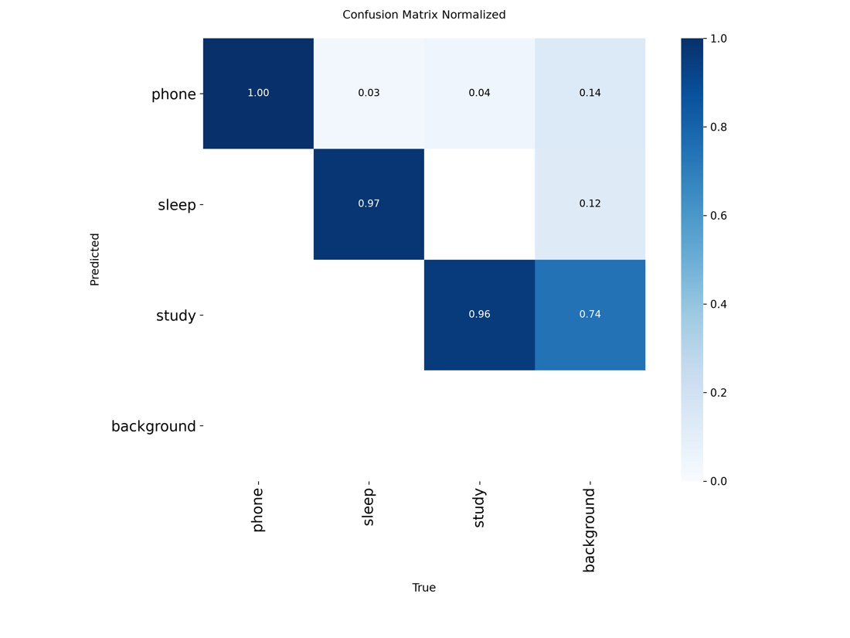
Hình 6. Ma trận nhầm lẫn chuẩn hóa của mô hình hành vi (tập kiểm định)
Ma trận nhầm lẫn (Hình 6) cho thấy mô hình nhận đúng 100% lớp “phone”, 97% lớp “sleep” và 96% lớp “study”; sự nhầm lẫn giữa các lớp rất nhỏ (3–4%). Điểm yếu lớn nhất là mô hình đôi lúc báo “study” ở vùng nền không có đối tượng gán nhãn (dương tính giả), điều này được bộ luật và khung xương hạn chế vì “study” không phát sinh cảnh báo.
Hình 7 so sánh kết quả dự đoán của mô hình (khung kèm điểm tin cậy) với nhãn đáp án ở Hình 3 trên cùng một lô ảnh: các khung dự đoán trùng với nhãn thật.
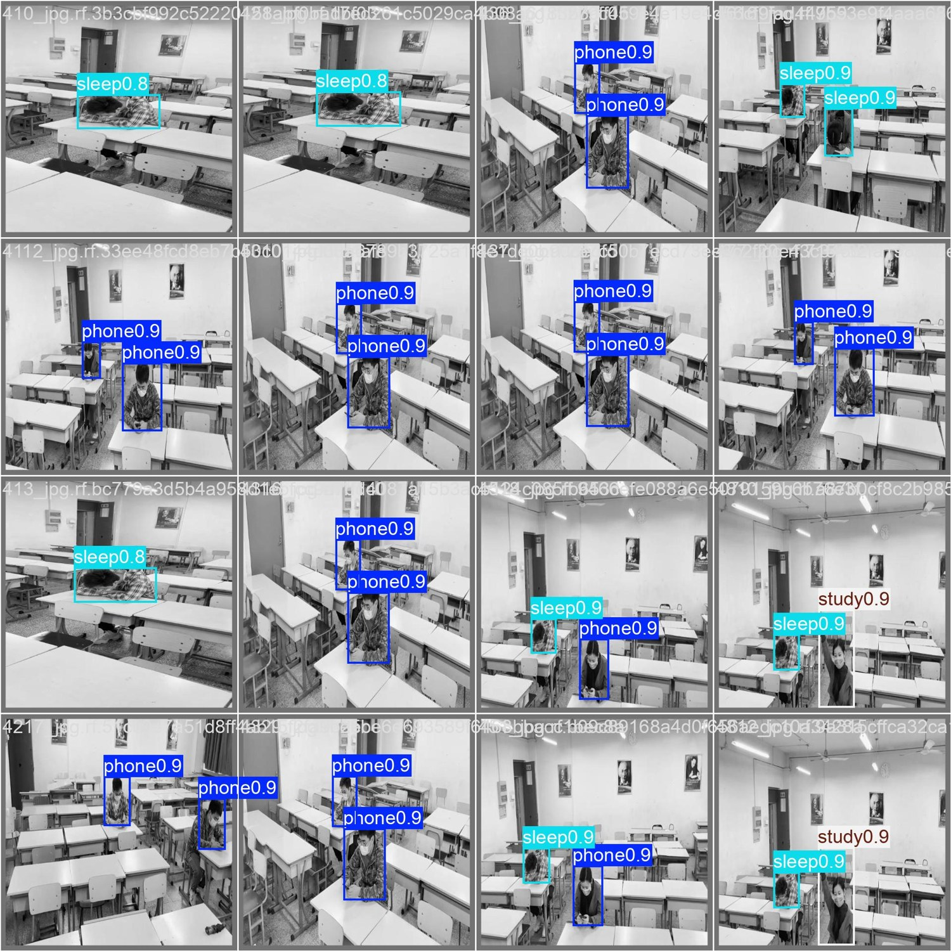
Hình 7. Dự đoán của mô hình trên cùng lô ảnh của Hình 3 (val_batch1_pred)

4.2. Kết quả mô hình mắt và so sánh với MediaPipe
Bảng 6. So sánh hai phương pháp phát hiện nhắm mắt
Phương pháp | Trên tập kiểm định | Trên webcam thật | Kết luận
YOLO11n-cls tự huấn luyện | Độ chính xác 100% (290/290 ảnh) | Xác suất “nhắm” dao động 0,33–0,96 khi mắt mở | Không ổn định
MediaPipe Face Landmarker | Không cần huấn luyện | Điểm nhắm mắt 0,1–0,4 khi mở mắt | Được chọn làm mặc định

4.3. Tốc độ xử lí
Bảng 7. Tốc độ xử lí trên ảnh 1080p (YOLO11n)
Kích thước xử lí | Người nhỏ nhất nhận ra được | GPU RTX 3050 | CPU i7-11800H
640 | Cao khoảng 190 px (1–3 người gần webcam) | ~55 FPS | ~30 FPS
1280 | Cao khoảng 125 px (cả lớp, kể cả bàn cuối) | ~20 FPS | ~7 FPS

Riêng mô hình hành vi tự huấn luyện, khi chạy trên CPU i7-11800H đo được khoảng 52 mili giây cho mỗi ảnh 640×640 (xấp xỉ 19 ảnh/giây). Vì hành vi kéo dài vài giây nên chỉ cần 2–3 khung hình/giây là đủ, do đó máy không có card đồ họa vẫn dùng được.

4.4. Kiểm thử tự động
Bộ luật và các thành phần tính toán được kiểm thử bằng các bài test tự động (thư mục tests/) mà không cần camera, gồm: cúi đầu ngắn không bị báo, gục đầu rồi chuyển thành ngủ gục, điện thoại chập chờn vẫn báo đúng, máy chạy chậm vẫn tính đúng thời gian, thời gian chờ giữa hai lần báo; cùng các bài kiểm tra chỉ số tập trung, gán điện thoại cho đúng người (cổ tay so với bị che khuất) và giữ ổn định mã số theo dõi. Tất cả các bài test đều đạt.

4.5. Nhận xét và hạn chế khi đánh giá
Nhóm cho rằng cần trình bày trung thực các giới hạn của kết quả trên:
- Tập kiểm định và kiểm tra của bộ dữ liệu khá nhỏ (80 và 79 ảnh) và được lấy từ cùng nguồn, cùng kiểu phòng học với tập huấn luyện, ảnh lại là ảnh xám. Vì vậy con số mAP50 gần 100% có thể cao hơn khi đưa sang lớp học khác, góc camera khác hoặc ảnh màu.
- Điện thoại và mắt là vật nhỏ: ở bàn cuối, hệ thống khó nhận ra điện thoại, và mắt mở – nhắm chỉ đo được khi học sinh ngồi gần camera. Gục đầu thì nhận được ở mọi vị trí vì dựa vào khung xương.
- Học sinh bị che khuất, ngồi quay lưng, hoặc cúi đầu viết bài lâu có thể bị nhận nhầm là gục đầu; điện thoại giấu dưới gầm bàn khó phát hiện.
- Chưa có thử nghiệm trên video lớp học Việt Nam thật có đồng ý của nhà trường. Đây là bước quan trọng nhất của giai đoạn sau (xem phần Kiến nghị).

5. Làm thế nào để thấy rõ đề tài ứng dụng AI và kiểm chứng được
Để người đọc và ban giám khảo nhận ra rõ đâu là AI, đâu là phần do con người thiết kế, và kiểm chứng được từng kết quả, nhóm trình bày theo ba cách sau.

5.1. Phân biệt rõ phần AI và phần luật do nhóm thiết kế
Bảng 8. Thành phần AI và thành phần không phải AI của hệ thống
Thành phần | Là AI? | Học từ dữ liệu | Bằng chứng / cách kiểm chứng
YOLO11-pose (khung xương) | Có | Dùng sẵn (COCO-Pose) | Xem trực tiếp khung và 17 điểm trên video
YOLO11 phát hiện điện thoại | Có | Dùng sẵn (COCO) | Khung “cell phone” kèm điểm tin cậy
MediaPipe độ nhắm mắt | Có | Dùng sẵn (Google) | Điểm nhắm mắt hiển thị theo thời gian thực
YOLO11n hành vi | Có | Nhóm tự huấn luyện | Nhật ký huấn luyện, đồ thị, ma trận nhầm lẫn, tệp mô hình (runs/behavior)
YOLO11n-cls mắt | Có | Nhóm tự huấn luyện | Nhật ký huấn luyện và ma trận nhầm lẫn (runs/eye_cls)
Luật thời gian, tỉ lệ đầu–vai, chỉ số tập trung | Không (logic do nhóm thiết kế) | Không | Mã nguồn core/rules.py, core/signals.py, core/focus.py; bài test tự động

5.2. Đưa “bằng chứng huấn luyện” ra ngay trong báo cáo và buổi thuyết trình
- Dữ liệu: tên bộ dữ liệu, giấy phép, số ảnh, số nhãn của từng lớp, cách chia train / validation / test (Bảng 2, Hình 3).
- Huấn luyện: mô hình nền, số epoch, thiết lập, thời gian, đồ thị mất mát và độ chính xác (Bảng 3, Hình 4).
- Đánh giá: precision, recall, mAP, ma trận nhầm lẫn, ảnh dự đoán so với nhãn thật (Bảng 5, Hình 6, Hình 7).
- So sánh và rút kinh nghiệm: thí nghiệm mô hình mắt đạt 100% trên tập kiểm định nhưng không ổn định trên webcam, nên nhóm chọn MediaPipe (Bảng 6).

5.3. Cho kiểm chứng lại các kết quả
Toàn bộ quá trình có thể chạy lại bằng các lệnh có sẵn trong mã nguồn:
- Tải dữ liệu: python scripts/download_datasets.py roboflow --api-key <khóa>
- Huấn luyện mô hình hành vi: python scripts/train_behavior.py --data data/student-classroom-activity/data.yaml --epochs 50
- Huấn luyện mô hình mắt: python scripts/train_eye_classifier.py --epochs 30
- Kiểm thử bộ luật: python tests/test_rules.py
Khi trình diễn, nhóm bật video có hiện khung xương và điểm tin cậy để thấy AI “nhìn” và “suy luận” theo từng bước: tìm người → khung xương → tính tỉ lệ → đếm thời gian → cảnh báo.

PHẦN 3. KẾT LUẬN VÀ KIẾN NGHỊ

1. Kết luận
Đề tài đã xây dựng được hệ thống “Lớp học AI” hoàn chỉnh, từ khâu chuẩn bị dữ liệu, huấn luyện mô hình, thiết kế luật, phần mềm có giao diện web cho đến bộ cài để giáo viên sử dụng. Hệ thống kết hợp nhiều mô hình AI (YOLO11-pose, YOLO11, MediaPipe và hai mô hình tự huấn luyện) cùng bộ luật thời gian để nhận biết ba hành vi: dùng điện thoại, gục đầu xuống bàn và ngủ gật.
Kết quả: mô hình hành vi do nhóm huấn luyện đạt mAP50 = 99,5% và mAP50-95 = 84,8% trên tập kiểm tra gồm 79 ảnh chưa từng thấy; hệ thống chạy được trên máy tính xách tay thông thường (khoảng 30 FPS trên CPU ở kích thước 640) và chỉ cần cài một lần là dùng được. Nhóm cũng rút ra bài học từ thí nghiệm mô hình mắt: độ chính xác cao trên tập kiểm định chưa đảm bảo ổn định ngoài đời thật, nên cần dữ liệu phù hợp với điều kiện sử dụng.

2. Điểm mới của đề tài
- Kết hợp nhiều mô hình AI với luật thời gian thay vì chỉ phân loại ảnh, nên phân biệt được “cúi nhặt bút” với “gục đầu ngủ”, và gán đúng hành vi cho từng học sinh.
- Chuẩn hóa theo độ rộng vai giúp dùng chung một ngưỡng cho học sinh ngồi gần và ngồi xa camera.
- Chạy hoàn toàn trên máy của giáo viên, không cần Internet, không cần card đồ họa, không nhận diện danh tính, video không rời khỏi máy.
- Có chỉ số tập trung theo thời gian thực và nhật ký CSV để giáo viên theo dõi.
- Trình bày trung thực cả kết quả tốt lẫn hạn chế (so sánh mô hình mắt với MediaPipe).

3. Kiến nghị và hướng phát triển
- Thu thập thêm video lớp học Việt Nam (có sự đồng ý của nhà trường, phụ huynh và học sinh), gán nhãn và huấn luyện lại để giảm chênh lệch dữ liệu; đánh giá trên tập hoàn toàn mới.
- Kiểm chứng chỉ số tập trung bằng cách nhờ giáo viên chấm mức tập trung của các đoạn video mẫu rồi so với điểm của hệ thống.
- Nghiên cứu thêm ảnh hưởng của ngưỡng, thời gian, góc đặt camera, ánh sáng và số học sinh trong khung hình.
- Dùng hai camera cho lớp rộng; gửi cảnh báo về điện thoại giáo viên; thống kê theo từng tiết học; chạy thử trên thiết bị nhỏ như Raspberry Pi hoặc Jetson Nano.
- Mở rộng thử nghiệm ở một số lớp của trường, lấy ý kiến giáo viên và học sinh để hoàn thiện sản phẩm.

TÀI LIỆU THAM KHẢO
1. Redmon, J., Divvala, S., Girshick, R., Farhadi, A. (2016), You Only Look Once: Unified, Real-Time Object Detection, IEEE CVPR.
2. Jocher, G., Qiu, J. (2024), Ultralytics YOLO11, https://docs.ultralytics.com.
3. Lugaresi, C. và cộng sự (2019), MediaPipe: A Framework for Building Perception Pipelines, arXiv:1906.08172.
4. Whiffe (Yang, F. và cộng sự), SCB-Dataset: Student Classroom Behavior Dataset, https://github.com/Whiffe/SCB-dataset, arXiv:2310.02522.
5. Lin, T.-Y. và cộng sự (2014), Microsoft COCO: Common Objects in Context, ECCV.
6. Zhang, Y. và cộng sự (2022), ByteTrack: Multi-Object Tracking by Associating Every Detection Box, ECCV.
7. Roboflow Universe, student-classroom-activity (v2, 2024), giấy phép CC BY 4.0, https://universe.roboflow.com/studentactivity/student-classroom-activity.
8. Kaggle, yawn-eye-dataset-new, https://www.kaggle.com/datasets/serenaraju/yawn-eye-dataset-new.
9. Bộ Giáo dục và Đào tạo (2018), Chương trình Giáo dục phổ thông – Chương trình tổng thể.

